## Curs Biostatistică 2017 - Laborator 1 & 2

### Intervale de încredere

#### Densitatea normală

par(bty="n")  
x <- seq(-4,4,length=501)  
plot(x,dnorm(x),type="l",xaxt="n",yaxt="n",xlab="",ylab="",lwd=2)  
abline(h=0)  
x <- c(-2,-1,1,2)  
segments(x,0,x,-0.01,xpd=TRUE)  
segments(0,0,0,-0.01,xpd=TRUE,col="blue")  
text(0,-0.04,expression(mu),xpd=TRUE,cex=1.3,col="blue")  
segments(c(0,0,1),c(0.04,0.03,0.03),c(1,0,1),c(0.04,0.05,0.05),lwd=2,col="red")  
text(0.5,0.07,expression(sigma/sqrt(n)),cex=1.3,col="red")

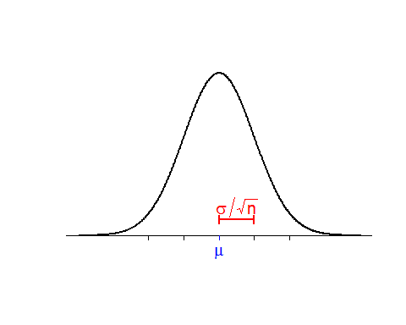

#### Intervale de încredere pentru medie

Generarea intervalelor de încredere:

p <- 5  
n <- 20  
  
lo3 <- hi3 <- lo2 <- hi2 <- lo <- hi <- vector("list",p)  
  
for(i in 1:p) {  
 dat <- matrix(rnorm(n*10,3.5,sd=1.5),ncol=10)  
   
 m <- apply(dat,1,mean)  
 s <- apply(dat,1,sd)  
   
 lo[[i]] <- m-qnorm(0.975)*1.5/sqrt(10)  
 hi[[i]] <- m+qnorm(0.975)*1.5/sqrt(10)  
   
 lo2[[i]] <- m-qnorm(0.975)*s/sqrt(10)  
 hi2[[i]] <- m+qnorm(0.975)*s/sqrt(10)  
   
 lo3[[i]] <- m-qt(0.975,9)*s/sqrt(10)  
 hi3[[i]] <- m+qt(0.975,9)*s/sqrt(10)  
}

Intervale de încredere atunci când $σ$ este cunoscut:

r <- range(unlist(c(lo,hi,lo2,hi2,lo3,hi3)))  
  
par(mfrow=c(1,5), las=1, mar=c(5.1,2.1,6.1,2.1))  
  
for(i in 1:p) {  
 plot(0,0,type="n",ylim=0.5+c(0,n),xlim=r,ylab="",xlab="",yaxt="n")  
   
 abline(v=3.5,lty=2,col="red",lwd=2)  
   
 segments(lo[[i]],1:n,hi[[i]],1:n,lwd=2)  
   
 o <- (1:n)[lo[[i]] > 3.5 | hi[[i]] < 3.5]  
   
 segments(lo[[i]][o],o,hi[[i]][o],o,lwd=2,col="orange")  
}  
  
par(mfrow=c(1,1))  
  
mtext(expression(paste("100 intervale de încredere pentru ",mu)),side=3,cex=1.5,xpd=TRUE,line=4)  
mtext(expression(paste("(",sigma," cunoscut)")),side=3,cex=1.3,xpd=TRUE,line=2.7)

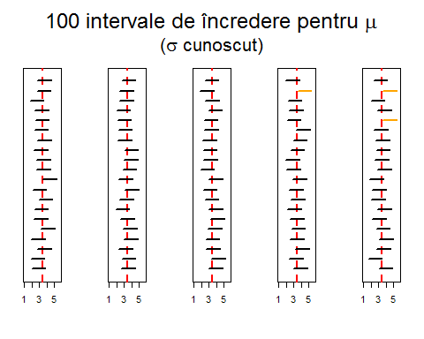

Intervale de încredere **incorecte** atunci când $σ$ nu este cunoscut:

par(mfrow=c(1,5), las=1, mar=c(5.1,2.1,6.1,2.1))  
for(i in 1:p) {  
 plot(0,0,type="n",ylim=0.5+c(0,n),xlim=r,ylab="",xlab="",yaxt="n")  
 abline(v=3.5,lty=2,col="red",lwd=2)  
 segments(lo2[[i]],1:n,hi2[[i]],1:n,lwd=2)  
 o <- (1:n)[lo2[[i]] > 3.5 | hi2[[i]] < 3.5]  
 segments(lo2[[i]][o],o,hi2[[i]][o],o,lwd=2,col="orange")  
}  
par(mfrow=c(1,1))  
mtext(expression(paste("100 intervale de încredere incorecte pentru ",mu)),side=3,cex=1.5,xpd=TRUE,line=4)  
mtext(expression(paste("(",sigma," necunoscut)")),side=3,cex=1.3,xpd=TRUE,line=2.7)

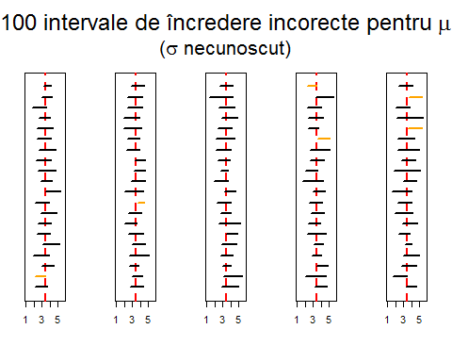

Intervale de încredere **corecte** atunci când $σ$ nu este cunoscut:

par(mfrow=c(1,5), las=1, mar=c(5.1,2.1,6.1,2.1))  
for(i in 1:p) {  
 plot(0,0,type="n",ylim=0.5+c(0,n),xlim=r,ylab="",xlab="",yaxt="n")  
 abline(v=3.5,lty=2,col="red",lwd=2)  
 segments(lo3[[i]],1:n,hi3[[i]],1:n,lwd=2)  
 o <- (1:n)[lo3[[i]] > 3.5 | hi3[[i]] < 3.5]  
 segments(lo3[[i]][o],o,hi3[[i]][o],o,lwd=2,col="orange")  
}  
par(mfrow=c(1,1))  
mtext(expression(paste("100 intervale de încredere pentru ",mu)),side=3,cex=1.5,xpd=TRUE,line=4)  
mtext(expression(paste("(",sigma," necunoscut)")),side=3,cex=1.3,xpd=TRUE,line=2.7)

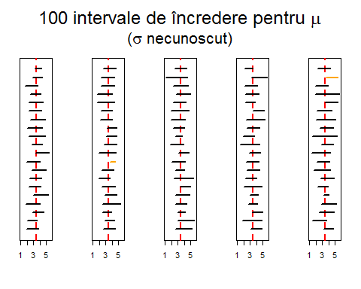

### Testarea ipotezelor statistice: inferență asupra unui eșantion

#### Exemplul 1

Care este temperatura normală a corpului uman ? ([vezi articol](readings/BodyTemp.pdf)) Ne dorim să testăm din punct de vedere statistic dacă temperatura medie a corpului uman este de ${37}^{∘}C$ plecând de la următorul set de date [descarcă](data/normtemp.txt) (sursa originală a datelor este *Mackowiak, P. A., Wasserman, S. S., and Levine, M. M. (1992). A Critical Appraisal of 98.6 Degrees F, the Upper Limit of the Normal Body Temperature, and Other Legacies of Carl Reinhold August Wunderlich. Journal of the American Medical Association, 268, 1578-1580*).

Pentru a citi datele putem folosi două metode: sau să le citim direct din pagina de internet (prin comanda read.table)

file = "https://alexamarioarei.github.io/Teaching/Biostatistics/labs/data/normtemp.txt"  
normtemp = read.table(file, header=F, col.names=c("temp","sex","hr"))  
  
head(normtemp)

## temp sex hr  
## 1 96.3 1 70  
## 2 96.7 1 71  
## 3 96.9 1 74  
## 4 97.0 1 80  
## 5 97.1 1 73  
## 6 97.1 1 75

sau descărcând local fișierul cu date și înlocuind adresa de internet din file cu cea locală.

Temperatura apare în grade Fahrenheit și am dori să transformăm în grade Celsius folosind formula:

$$T_{C}=5(T_{F}−32)/9$$

normtemp$tempC = (normtemp$temp - 32)*5/9   
degreesC = normtemp$tempC

Testul t-student presupune că eșantionul (independent) a provenit dintr-o populație normală și pentru aceasta putem verifica ipoteza de normalitate (QQ plot):

qqnorm(degreesC)  
qqline(degreesC)

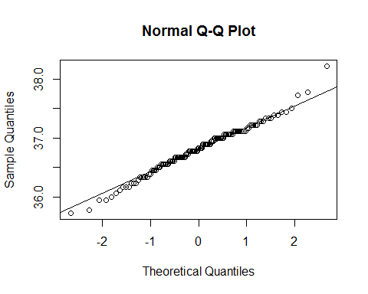

Trasăm histograma:

hist(degreesC, probability = T)  
degM = mean(degreesC)  
degSD = sd(degreesC)  
curve(dnorm(x, degM, degSD), add = T, col = "red")

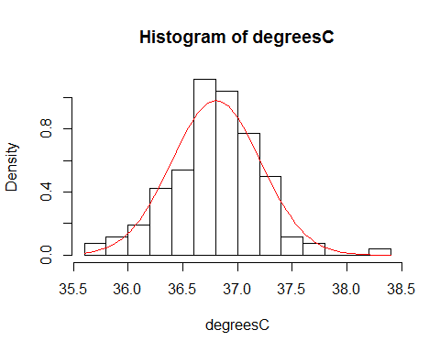

Trasăm densitatea:

plot(density(degreesC))  
curve(dnorm(x, degM, degSD), add = T, col = "red")

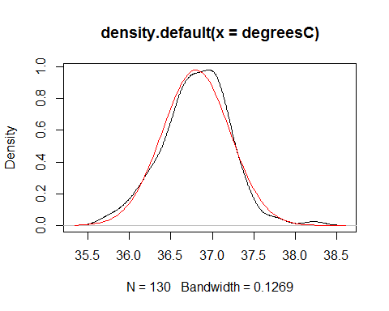

Testăm ipoteza de normalitate (folosind testul Shapiro-Wilk):

shapiro.test(degreesC)# distributia pare sa fie aproape de normala si testul nu detecteaza

##   
## Shapiro-Wilk normality test  
##   
## data: degreesC  
## W = 0.98658, p-value = 0.2332

# o abatere semnificativa fata de normala

Distribuția pare să fie aproape de normală, testul Shapiro-Wilk nu detectează o deviație semnificantă de la normalitate.

t.test(degreesC, mu = 37, alternative = "two.sided") # respingem H0

##   
## One Sample t-test  
##   
## data: degreesC  
## t = -5.4548, df = 129, p-value = 2.411e-07  
## alternative hypothesis: true mean is not equal to 37  
## 95 percent confidence interval:  
## 36.73445 36.87581  
## sample estimates:  
## mean of x   
## 36.80513

ttest_deg = t.test(degreesC, mu = 37)  
  
ttest_deg$statistic

## t   
## -5.454823

ttest_deg$p.value

## [1] 2.410632e-07

ttest_deg$conf.int

## [1] 36.73445 36.87581  
## attr(,"conf.level")  
## [1] 0.95

Dacă nu avem datele și avem o problemă de tipul: un eșantion de 130 de persoane a fost selectionat și temperatura corpului a fost masurată. Media eșantionului a fost 36.805 iar abaterea standard 0.4073. Testati ipoteza nulă că media temperaturii corpului uman este de 37 grade Celsius.

În acest caz avem:

t.obt = (36.805 - 37)/(0.4073/sqrt(130))  
t.obt

## [1] -5.458733

qt(c(0.25, 0.975), df = 129) # valorile critice pentru alpha = 0.05

## [1] -0.6763963 1.9785245

2*pt(t.obt, df = 129) # p valoarea pentru testul two-tailed

## [1] 2.367923e-07

Ca să automatizăm aceste calcule putem crea o funcție:

t.single = function(obs.mean, mu, SD, n) {  
 t.obt = (obs.mean - mu) / (SD / sqrt(n))  
 p.value = pt(abs(t.obt), df=n-1, lower.tail=F)  
 print(c(t.obt = t.obt, p.value = p.value))  
 warning("P-value pentru one-sided. Dubleaza pentru two-sided.")  
}  
  
t.single(36.805, mu = 37, SD = 0.4073, n = 130)

## t.obt p.value   
## -5.458733e+00 1.183961e-07

## Warning in t.single(36.805, mu = 37, SD = 0.4073, n = 130): P-value pentru  
## one-sided. Dubleaza pentru two-sided.

### Testarea ipotezelor statistice: inferență asupra a două eșantioane

#### Exemplul 1

În contextul exemplului anterior, să presupunem că vrem să vedem dacă există vreo diferență între temperatura medie la bărbați și temperatura medie la femei.

str(normtemp)

## 'data.frame': 130 obs. of 4 variables:  
## $ temp : num 96.3 96.7 96.9 97 97.1 97.1 97.1 97.2 97.3 97.4 ...  
## $ sex : int 1 1 1 1 1 1 1 1 1 1 ...  
## $ hr : int 70 71 74 80 73 75 82 64 69 70 ...  
## $ tempC: num 35.7 35.9 36.1 36.1 36.2 ...

tempB = normtemp$tempC[which(normtemp$sex == 1)]  
tempF = normtemp$tempC[which(normtemp$sex == 2)]

Ilustrare a temperaturii bărbaților și a femeilor:

par(mfrow=c(1,2))  
plot(density(tempB), main="Temperatura Barbatilor")  
plot(density(tempF), main="Temperatura Femeilor")

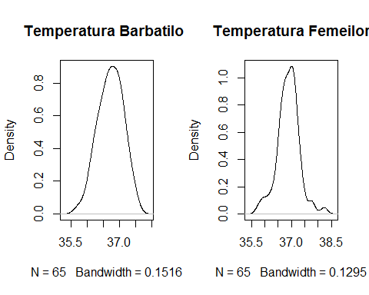

Sub formă de boxplot:

par(mfrow = c(1,1))  
boxplot(tempB, tempF, ylab="Temperatura", # plot and label y-axis  
 names=c("Barbati","Femei"), # group names on x-axis  
 main="Temperatura in functie de sex") # main title

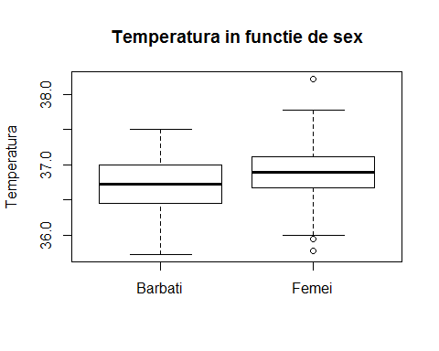

Trasarea datelor împreună cu intervalele de încredere:

source("functions/dotplot.R")  
  
dotplot(tempB, tempF, labels=c("Barbati","Femei"))

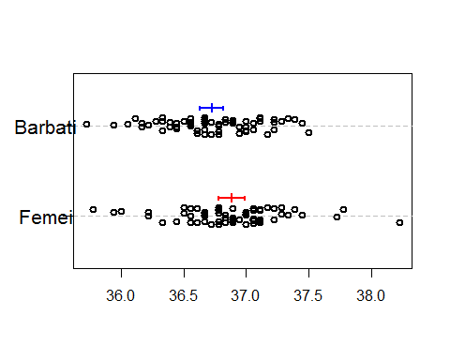

Testarea ipotezelor statistice cu ajutorul testului t-student (corecția lui Welch):

t.test(tempB, tempF) # Welch correction

##   
## Welch Two Sample t-test  
##   
## data: tempB and tempF  
## t = -2.2854, df = 127.51, p-value = 0.02394  
## alternative hypothesis: true difference in means is not equal to 0  
## 95 percent confidence interval:  
## -0.29980476 -0.02156277  
## sample estimates:  
## mean of x mean of y   
## 36.72479 36.88547

Verificăm dacă cele două eșantioane au varianțe egale (folosim testul lui Fisher):

var.test(tempB, tempF)

##   
## F test to compare two variances  
##   
## data: tempB and tempF  
## F = 0.88329, num df = 64, denom df = 64, p-value = 0.6211  
## alternative hypothesis: true ratio of variances is not equal to 1  
## 95 percent confidence interval:  
## 0.5387604 1.4481404  
## sample estimates:  
## ratio of variances   
## 0.8832897

Aplicăm acum testul t-student cu opțiunea de varianțe egale (pooled variance):

t.test(tempB, tempF, var.equal = T) # without Welch correction

##   
## Two Sample t-test  
##   
## data: tempB and tempF  
## t = -2.2854, df = 128, p-value = 0.02393  
## alternative hypothesis: true difference in means is not equal to 0  
## 95 percent confidence interval:  
## -0.29979966 -0.02156786  
## sample estimates:  
## mean of x mean of y   
## 36.72479 36.88547

#### Example 2

# Example data  
x <- c(102.5, 106.6, 99.8, 106.5, 103.7, 105.5, 98.2, 104.1, 85.6, 105.5, 114.0, 112.2)  
y <- c( 93.7, 90.9, 100.4, 92.0, 100.2, 104.6, 95.4, 96.6, 99.2)  
  
# Two-sided t-test allowing un-equal population SDs  
t.test(x,y)

##   
## Welch Two Sample t-test  
##   
## data: x and y  
## t = 2.6041, df = 18.475, p-value = 0.01769  
## alternative hypothesis: true difference in means is not equal to 0  
## 95 percent confidence interval:  
## 1.30124 12.06543  
## sample estimates:  
## mean of x mean of y   
## 103.6833 97.0000

dotplot(x,y)

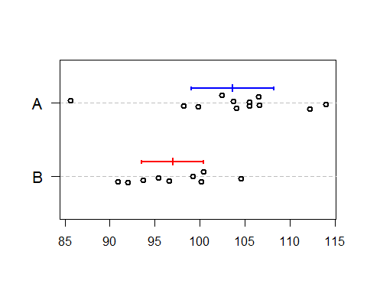

### Example 3

# One-tailed test example  
x <- c(59.4, 52.3, 42.6, 45.1, 65.9, 40.8)  
y <- c(82.7, 56.7, 46.9, 67.8, 74.8, 85.7)  
  
# One-tailed t-test  
t.test(x,y,alt="less")

##   
## Welch Two Sample t-test  
##   
## data: x and y  
## t = -2.4421, df = 8.6937, p-value = 0.01907  
## alternative hypothesis: true difference in means is less than 0  
## 95 percent confidence interval:  
## -Inf -4.454703  
## sample estimates:  
## mean of x mean of y   
## 51.01667 69.10000

# The dotplot  
dotplot(x,y)

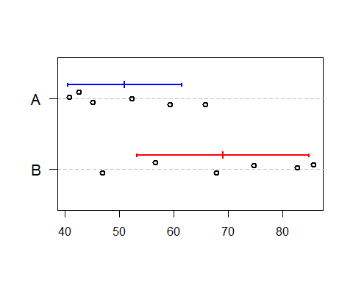

#### Example 4

# another one-tailed test example  
x <- c(63.3, 58.6, 59.0, 60.5, 56.3, 57.4)  
y <- c(75.6, 65.9, 72.3, 58.0, 64.4, 66.2)  
t.test(x,y,alt="less")

##   
## Welch Two Sample t-test  
##   
## data: x and y  
## t = -2.8968, df = 6.5546, p-value = 0.01242  
## alternative hypothesis: true difference in means is less than 0  
## 95 percent confidence interval:  
## -Inf -2.674212  
## sample estimates:  
## mean of x mean of y   
## 59.18333 67.06667

dotplot(x,y)

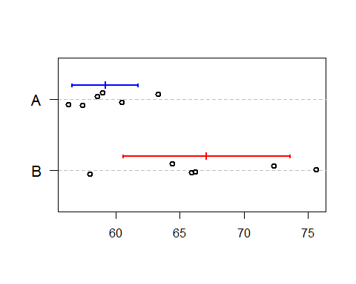

#### Grafic bun / Grafic rau

x <- c(15.1, 13.1, 21.5)  
y <- c(35.1, 39.5, 58.8)  
  
par(mar=c(4,4,2,1),mfrow=c(1,2),las=1)  
  
barplot(c(mean(x),mean(y)),width=1,space=c(0.5,0.5),  
 col=c("white","gray40"),xlim=c(0,3),names=c("A","B"),  
 ylim=c(0,76))  
segments(1,mean(x),1,mean(x)+sd(x),lwd=2)  
segments(0.8,mean(x)+sd(x),1.2,mean(x)+sd(x),lwd=2)  
segments(2.5,mean(y),2.5,mean(y)+sd(y),lwd=2)  
segments(2.3,mean(y)+sd(y),2.7,mean(y)+sd(y),lwd=2)  
mtext("Bad plot",cex=1.5,line=0.5)  
  
plot(rep(0:1,c(3,3)),c(x,y),xaxt="n",ylim=c(0,76),xlim=c(-0.5,1.5),ylab="",xlab="")  
abline(v=0:1,col="gray40",lty=2)  
points(rep(0:1,c(3,3)),c(x,y),lwd=2)  
mtext("Good plot",cex=1.5,line=0.5)  
xci <- t.test(x)$conf.int  
yci <- t.test(y)$conf.int  
segments(0.25,xci[1],0.25,xci[2],lwd=2,col="blue")  
segments(c(0.23,0.23,0.2),c(xci,mean(x)),c(0.27,0.27,0.3),c(xci,mean(x)),lwd=2,col="blue")  
segments(1-0.25,yci[1],1-0.25,yci[2],lwd=2,col="red")  
segments(1-c(0.23,0.23,0.2),c(yci,mean(y)),1-c(0.27,0.27,0.3),c(yci,mean(y)),lwd=2,col="red")  
u <- par("usr")  
segments(0:1,u[3],0:1,u[3]-diff(u[3:4])*0.03,xpd=TRUE)  
text(0:1,u[3]-diff(u[3:4])*0.08,c("A","B"),xpd=TRUE)

